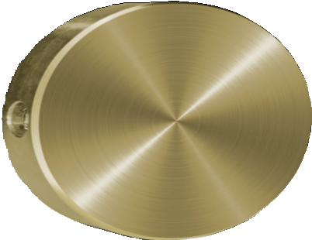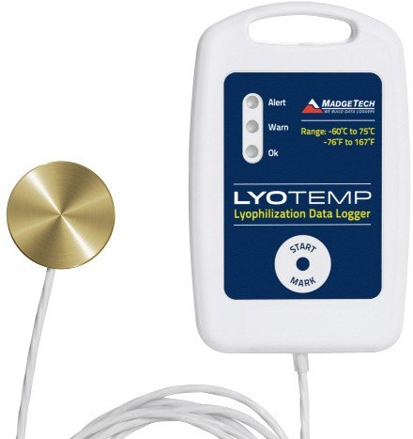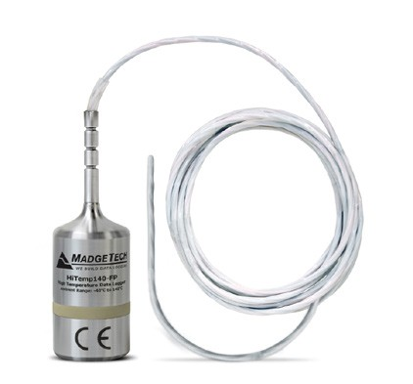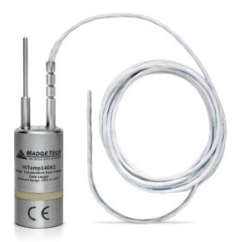

微盘
表面温度探头附件

MicroDisc是一种表面温度探头附件，设计用于MadgeTech LyoTemp、HiTemp 140-FP和HiTemp 140 X2-FP数据记录仪。
紧凑的尺寸、圆盘状的形状和宽的工作范围，允许与平面直接接触，以实现精确的温度监测。用于监测冻干过程中的搁置或其他表面温度应用。MicroDisc配有一个硅橡胶插件，可在整个数据记录过程中确保探头连接。
材质：
MicroTemp
LyoTemp、HiTemp 140-FP或HiTemp 140 X2-FP数据记录器

安装MicroDisc
- 将热敏电阻探头插入MicroDisc。

- 将MicroDisc放置在平坦表面上以监测表面温度。
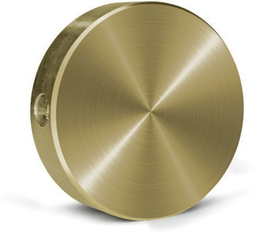
与HiTemp 140 X2-FP数据记录仪系列、HiTemp 140-FP数据记录仪和LyoTemp数据记录仪兼容
描述 | 微盘
操作环境 | -60 °C至+177 °C（-75 °F至+350 °F）0% RH至100% RH
兼容性 | LyoTemp、HiTemp 140-FP和HiTemp 140 X2-FP
操作范围 | LyoTemp：  -60 °C至+75 °C（-76 °F至+167 °F）  HiTemp 140-FP和HiTemp 140 X2-FP：  -40 °C至+177 °C（-40 °F至+350 °F）
MicroDisc响应时间 | （hours：minutes： seconds：fractions of a second）（小时：分钟：秒
MicroDisc响应时间 | 2019-02- 13 00：00：00  2019-09 - 19 00：01：00
尺寸 | 0.25英寸x 0.97英寸x 0.97英寸（6.5 mm x 25 mm x 25 mm）
材料 | 黄铜（C46400），硅橡胶
重量 | 0.8盎司

* 规格如有变更，恕不另行通知。适用特定的保修补救限制致电（603）456-2011或访问madgetech.com了解详情。

■电话：+86 755-8420 0058 ■传真：+86 755-2822 5583 ■E-mail:sales@eofirm.com ■http://www.eofirm.com

